 | 第１章 総則
 | Ⅰ．総則
 | 第２章 性能基準
 | Ⅰ．通則  1. 用語の定義  2. 部品の構成  a）標準的な構成部品は表－１による  表－１構成部品  注)構成の別  ●：（必須構成部品）住宅部品としての基本機能上、必ず装備されていなければならない部品及び部材を示す。  ○：（セットフリー部品）必須構成部品のうち、販売上必ずしもセットしなくてもよい部品及び部材を示す。  △：（選択構成部品）必須構成部品に選択的に付加することができるもので、必ずしも保有しなくてもよい部品及び部材を示す。 | 図書 | □
 | （3. 材料）
 | 4. 施工の範囲  構成部品の施工範囲は、原則として次による。  a) 取付け下地の確認 | 図書 | □
 | b) 熱源部及び放熱部の取付け | 図書 | □
 | c) 搬送部と熱源部の接続及び搬送部と放熱部の接続 | 図書 | □
 | d) 給水配管、給湯配管及びガス配管の熱源部との接続 | 図書 | □
 | e) 追いだき機能付給湯機の場合にあっては、追いだき用配管の排熱回収ユニットへの取付け及び循環アダプタへの接続 | 図書 | □
 | （5. 寸法）
 | Ⅱ．要求事項  1. 住宅部品の性能等に係る要求事項  システムは、JIA F 025-01(財団法人日本ガス機器検査協会の小型ガスエンジンコジェネ検査規程をいう。以下同じ。)に、補助熱源についてはBL認定基準（ｶﾞｽ給湯機）によるほか、次による。  1.1 機能の確保  a) システム特性  1) 総合エネルギー効率  発電及び排熱利用を併せた総合エネルギー効率が高いこと。 | 図書 | □
 | 2) 配管の保温  ① 搬送部材には、断熱・結露対策が施されていること。 | 図書 | □
 | ② 断熱被覆材は、経年変化による変質及び剥離が生じにくいものを使用していること。 | 図書 | □
 | ③ 室内側の配管は、放熱を意図しない場合は十分に保温すること。 | 図書 | □
 | 3) 温熱環境  温度、気流、放射等の分布が良好であり、立上り時や連続運転時の室温等の時間変化が適切で、快適な温熱環境が作りだせること。 | 図書 | □
 | 4) 騒音  機器から発生する騒音を抑制することができるよう設計されていること。 | 図書 | □
 | 5) 異音・振動  機器の始動時、停止時、弁等の作動時及び熱変形、流水、ウォータハンマ等による異音の発生や振動等が少ないようにしていること。 | 図書 | □
 | 6) 対応性  ① 機器容量（能力）及びシステム機器の構成  熱源機及び端末機器の能力並びに能力配分及び強弱等の調節段階は、住宅の間取り、居室の面積、地域性等、各種の条件に対応できるよう、シリーズ・バリエーション及び選択構成部品の設定がされていること。また、他の住宅部品との整合性についても工夫されていること。 | 図書 | □
 | ② 各タイプとも個室毎に運転と温度調節が可能な方式とし、又はこれに変わる方式であること。  熱源機及び端末機器の能力並びに能力配分及び強弱等の調節段階は、住宅の間取り、居室の面積、地域性等、各種の条件に対応できるよう、シリーズ・バリエーション及び選択構成部品の設定がされていること。また、他の住宅部品との整合性についても工夫されていること。 | 図書 | □
 | 1.2 安全性の確保  1.2.1 機械的な抵抗力及び安定性の確保  a) 取付部の強度  発電機ユニット及び排熱回収ユニットの取付部及び取付部品は、施工説明書で指示する固定方法にて固定し、満水と同等の荷重に達するまで重心位置を横軸方向へ連続的に荷重を加えたとき、破損及び著しい変形がないこと。  ＜試験番号：SHASE-G 2008-2015「貯湯式給湯器転倒防止対策ガイドライン」静的荷重試験＞ | 試験 | □
 | b) 機器本体の強度  1) 耐水圧  機器本体は、JIS S 3200-1:1997（水道用器具－耐圧性能試験方法）に定める試験を行い、漏れ及びその他の異常がないこと。  ＜試験：JIS S 3200-1:1997（水道用器具－耐圧性能試験方法）＞ | 試験 | □
 | 2) 負圧強度  機器本体は、機器を標準の設置状態に設置し、所定の負圧（階下給湯又は機器の２次側にポンプを設置する等により機器が負圧になる条件に基づく圧力）を機器に加えたとき、変形及び破損がないこと。  ＜試験：BLT EH-19「負圧強度試験」＞ | 試験 | □
 | 1.2.2 使用時の安全性及び保安性の確保  a) 操作性  操作部は、操作方法が容易で、高齢者、子供等を含めて誤操作による危険が生じないように工夫されたものであること。また、音で報知する機能を有する操作部は、適切な音を発するものであること。  ＜例示仕様＞  ① 操作部の表示及び操作方向は次による。  ⅰ) 電源表示又は燃焼表示があること。  ⅱ) 電源スイッチ（運転スイッチを含む。）の入・切の操作方向は次による。  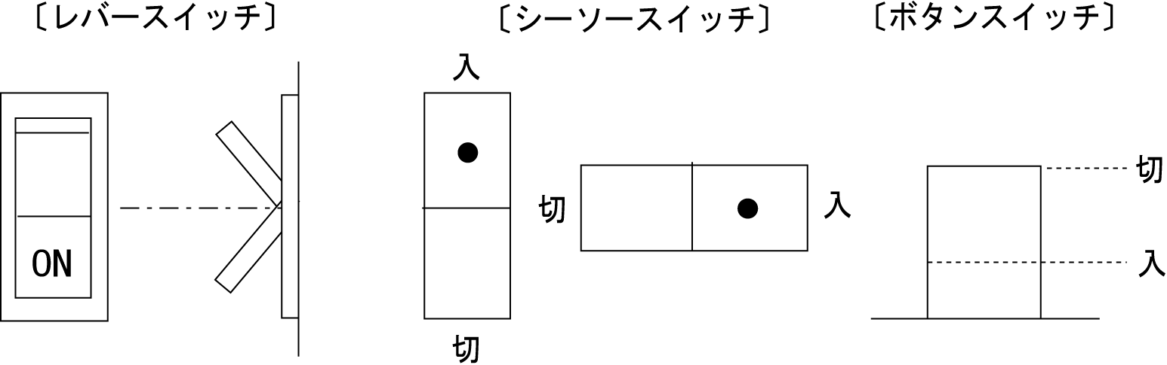  ⅲ) 能力切替、温度調節及び時間設定時におけるレバー、ダイヤル等の操作方向及び回転方向は次による。  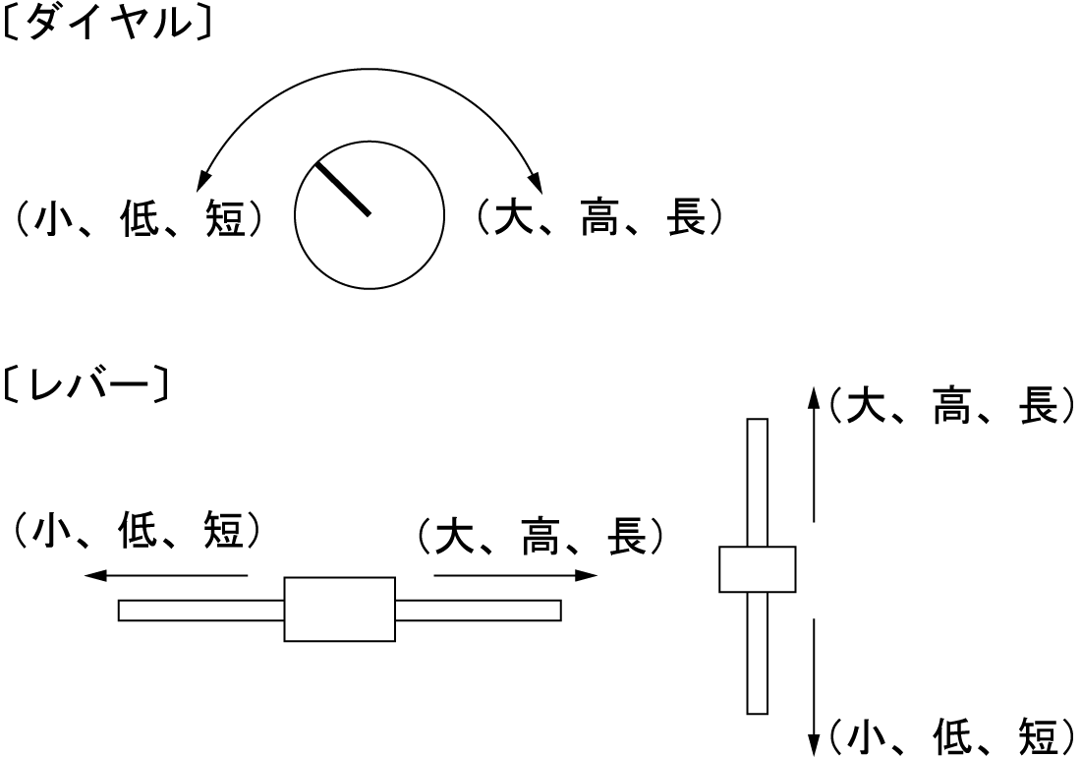  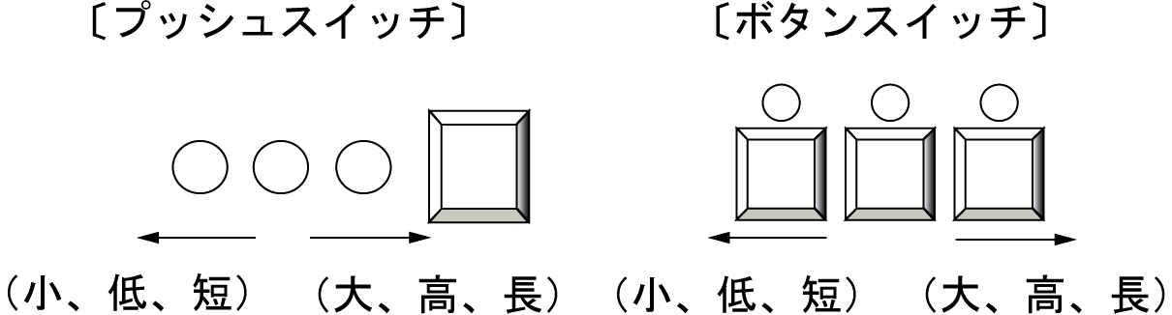 | 図書  現物 | □
 | ② 操作部は、次の操作及びその状況の確認ができること。  ⅰ) 電源 | 図書 | □
 | ⅱ) 補助熱源機の燃焼（機器本体に組み込まれている操作部を除く。） | 図書 | □
 | ⅲ) 湯温選択（固定湯温式を除く。） | 図書 | □
 | ⅳ) 浴室リモコンにあっては、追いだき機能及び湯温選択の優先機能（可変湯温式のものに限る。）を有すること。 | 図書 | □
 | ③ 湯温選択及びその優先機能については、次の基準に適合するものであること。  ⅰ) 60℃以上の湯温選択が可能であること。 | 図書 | □
 | ⅱ) 湯温選択の優先機能の解除後には、設定湯温が60℃以下になること。 | 図書 | □
 | ⅲ) 設定湯温に寄与していない他のリモコンにも、設定湯温が表示されること。 | 図書 | □
 | ⅳ) 湯温選択の際、使用者が意図しなければ、60℃を超える湯温設定ができないようになっていること。 | 図書 | □
 | b) 形状及び加工状態の安全性  身体に触れる部分は、鋭角部、突起物等がなく、怪我をするおそれがないこと。 | 図書  現物 | □
 | c) 電気的安全性  屋外型にあっては、漏れ電流や注水絶縁を行うなど電気的な安全性が十分確保されていること。  1) 漏れ電流  漏れ電流は、「漏れ電流試験」を行い、1ｍＡ以下であること。  ＜試験：JIS C 9219:2005の9.2.6「漏れ電流試験」＞ | 試験 | □
 | 2) 注水絶縁  注水絶縁は、「注水絶縁試験」を行い、絶縁抵抗が１ＭΩ以上で、かつ、耐電圧に耐えること。  ＜試験：JIS C 9219:2005の9.2.7「注水絶縁試験」＞ | 試験 | □
 | d) 耐漏洩性  ガス、水、熱媒等の配管及び電気配線の脱落、変形、破損、詰まり、漏洩等が生じないよう対策が講じられていること。 | 図書 | □
 | e) 凍結防止対策  耐凍結性能は、機器を通常の使用状態のとおり設置並びに配管し、規定量まで20±2 ℃の水を満水にした後、所定の水抜き方法にて水抜きを行い、－５℃以下の温度（供給する地域の実情にあわせた最低温度）にて８時間保ち、その後、同温度条件下で再通水したとき、各部に漏れ・変形がなく、かつ使用上支障がないこと。 | 図書  試験 | □
 | f) 具備すべき安全装置等  破壊、破損、水質汚染、その他の事故に配慮し、使用上の安全を確保すること。  ＜例示仕様＞  以下の安全装置等を具備していること。  1) 異常圧力によるタンク、機器通水部の破壊防止のための逃がし弁等  （逃し弁）  逃し弁は、「吹き始め圧力試験」、「吹き止り圧力試験」、「耐圧性能試験」、「耐寒性能試験」、「耐久性能試験」、「浸出性能試験」を行い、JIS B 8414:2004（温水機器用逃し弁）の「5.性能」で規定する性能を満たすこと。 | 図書  試験 | □
 | 2) ケーシングの異常過熱による事故防止のための過熱防止装置等  （温度過昇防止器）  温度過昇防止器を有する場合は、「温度過昇防止器試験(1)及び(2)」を行い、(1)の試験にあっては、開路したときの温度の平均値が設定温度に対して、その差が±15Ｋであること。また、(2)の試験にあっては、各部に異常がなく、かつ開路したときの温度の平均値が試験前の平均値に対して±５％であること。 | 図書  試験 | □
 | 3) 熱媒漏れによる水質汚染防止熱媒漏れ停止機構等  排熱回収ユニットの熱交換器が二重管構造のものにあっては、漏洩等が生じた場合に運転の停止を行うなど熱媒が供給されないよう対策が講じられていること。 | 図書 | □
 | g) その他使用時の安全性及び保安性  a)からf)までのほか、使用時の安全性及び保安性が確保されていること。  1) 制御部は、気象条件により影響を受けない構造であること。 | 図書 | □
 | 2) 断熱材等は、通常の使用状態で剥離や脱落がないこと。 | 図書 | □
 | 3) ファンなどの可動部分は、通常の使用で容易に接触することのないよう保護されていること。 | 図書 | □
 | 4) 運転時の機体温度上昇は、規定の範囲内であること。 | 図書 | □
 | 5) 使用者が直接触れるおそれのある給排気筒等で高温となる箇所には、火傷防止のための警告表示をすること。 | 図書 | □
 | 6) 過運転防止などの安全装置を備えること。 | 図書 | □
 | 7) 貯湯タンク内温度が100℃を超えないように制御する機能があり、そのための安全装置を２個以上有すること。 | 図書 | □
 | 8) 操作部等に対し容易にいたずらされないよう保安上の工夫がなされていること。 | 図書 | □
 | 1.2.3 健康上の安全性の確保  a) 出湯水の水質  水道直結式のもの及び飲用を目的とするものの出湯水の水質は、JIS S 3200-7:2004（水道用器具―浸出性能試験方法）に定める試験を行い、給水装置の構造及び材質の基準に関する省令（平成９年厚生省令第１４号）の基準を満たすこと。  ＜試験：JIS S 3200-7:2004（水道用器具―浸出性能試験方法）＞ | 試験 | □
 | b) レジオネラ症防止  熱交換器による沸き上げ湯温は、60℃未満に設定ができず、かつ自動式の場合は60℃未満に選択されないものであること。 | 図書 | □
 | 1.2.4 火災に対する安全性の確保  a) 保温材の難燃性  貯湯部に使用する保温材について、電装部から50㎜以内に充てんする保温材は、「保温材の難燃性試験」を行い、燃えつきることなく、かつ、残炎時間は10秒以内であること。  ＜試験：JIS C 9219:1993の8.2.20「保温材の難燃性試験」＞ | 試験 | □
 | 1.3 耐久性の確保  a) 貯湯タンクの耐食性  貯湯タンクの材質はステンレス鋼製とし、「タンクの耐食性試験(1)」を行い、連続した溝状の組織が生じず、かつ、「タンクの耐食性試験(2)」を行い、割れが生じないこと。  ＜試験：JIS C 9219:1993の8.2.17「タンクの耐食性試験(1)、(2)」＞ | 試験 | □
 | 1.4 環境に対する配慮  1.4.1 製造場の活動における環境配慮  製造場における活動が環境に配慮されたものであること。本項目を認定の対象とする場合は、製造場における活動が環境に配慮されたものであること。 | 図書 | □
 | 1.4.2 住宅部品のライフサイクルの各段階における環境配慮  本項目を認定の対象とする場合は、次の各項目に適合すること。  1.4.2.1 材料の調達時等における環境配慮  以下に例示するような材料の調達時等における環境配慮の取組みの内容を認定の対象とする場合は、その内容を明確にすること。  a) 再生資源又はそれを使用した材料を調達していること。  b) 調達ガイドラインを設けること等により、材料製造時の環境負荷が小さい材料を調達していること。 | 図書 | □
 | 1.4.2.2 製造・流通時における環境配慮  以下に例示するような製造・流通時における環境配慮の取組みの内容を認定の対象とする場合は、その内容を明確にすること。  a) 製造工程の効率化や製造機器を高効率型にすること等により、製造時のエネルギー消費量の削減を図っていること。  b) 小型化、軽量化、部品設計の工夫などにより材料使用量を削減していること。  c) 製造時に発生する端材の削減又は再資源化に取組み、生産副産物の発生量の削減を図っていること。  d) 工場内で廃棄される梱包材料を削減するため、次のような取組みを行なっていること。  1) 調達する材料等の梱包材は、再生資源として利用が可能なダンボール等を選択し、既存の資源回収システムを活用していること。  2) 調達する材料等の梱包材は、「通い箱」や「通い袋」等とし、繰り返し使用していること。 | 図書 | □
 | 1.4.2.3 施工時における環境配慮  以下に例示するような次のような施工時における環境配慮の取組みの内容を認定の対象とする場合は、その内容を明確にすること。  a) 再生資源として利用が可能な梱包材料又は再生資源を利用した梱包材料を使用していること。  b) 梱包材が複合材のものにあっては、再生資源として分離が容易なものを選択していること。  c) 梱包材にダンボールを利用する等、既存の資源回収システムが活用できること。 | 図書 | □
 | 1.4.2.4 使用時における環境配慮  以下に例示するような使用時における環境配慮の取組みの内容を明確にすること。  a) 使用時の総合エネルギー効率を明確にしていること。  b) 室内設置される部分については、厚生労働省「室内空気汚染に係るガイドライン」における13物質を使用しておらず、又はそれらの使用量が少ない材料を用いていること。  c) NOxの排出量の削減を図っていること。  d) システムの待機消費電力の削減を図っていること。  e) 省エネナビなど使用者の省エネ意識を高めるしくみを持っていること。  f) 使用時の騒音の発生を低減していること。 | 図書 | □
 | 1.4.2.5 更新・取外し時における環境配慮  以下に例示するような更新・取外し時における環境配慮の取組みの内容を認定の対象とする場合は、その内容を明確にすること。  a) 解体・撤去時に周辺環境に悪影響を及ぼさない取外し方法が施工説明書、解体説明書等に記載されていること。  b) 躯体等に埋め込むタイプのもの等は、他の住宅部品や躯体等へ影響を及ぼさないようにインターフェイスが適切であること。 | 図書 | □
 | 1.4.2.6 処理・処分時における環境配慮  以下に例示するような処理・処分時における環境配慮の取組みの内容を認定の対象とする場合は、その内容を明確にすること。  a) 再資源化が容易な材料を使用していること。  b) 再生資源としての利用が困難な複合材の利用を削減していること。  c) 使用されるねじの種類数の削減等による部品等の取り外しが容易になっていること。  d) 再生資源として活用が可能な材料の再資源化体制を、整備・運用していること。  e) 鉛はんだを使用しないなど、廃棄時に汚染物を発生させる有害物質は使用せず、又はその使用量を削減していること。 | 図書 | □
 | 2 供給者の供給体制等に係る要求事項  2.1 適切な品質管理の実施  次のa)又はb)により生産管理されていること。  a) ISO9001、JIS Q 9001の認定登録が維持され生産管理されていること。 | 図書 | □
 | b) 次のような品質マネジメントシステムにより生産管理されていること。  1) 工場及び作業工程  以下の内容が明確にされていること。  a) 工場の概要  ⅰ) 工場の名称、住所、敷地面積、建物面積、工場レイアウト等 | 図書 | □
 | ⅱ) 工場の従業員数 | 図書 | □
 | ⅲ) 優良住宅部品又はそれと同一品目の住宅部品の生産実績 | 図書 | □
 | b) 作業工程  ⅰ) 工程（作業）フロー | 図書 | □
 | 2) 品質管理  次の掲げる方法により品質管理が行われていること。  a) 製造・加工・検査の方法  当該製品の製造設備、加工設備、検査設備及び検査方法が規定されている場合は、当該設備及び方法により製造、加工及び検査が行われていること。 | 図書 | □
 | b) 社内規格の整備  次に掲げる事項について、社内規格、作業手順書、作業指示書等（以下、「社内規格等」という。）が整備され、適切に運用されていること。  ⅰ) 製品又は加工品（中間製品）の検査及び保管に関する事項 | 図書 | □
 | ⅱ) 購買品（原材料を含む）の管理に関する事項 | 図書 | □
 | ⅲ) 工程(作業)ごとの管理項目及びその管理方法、及びその検査方法並びに作業方法に関する事項 | 図書 | □
 | ⅳ) 製造設備又は加工設備及び検査設備に関する事項 | 図書 | □
 | ⅴ) 外注管理（製造、加工、検査又は設備の管理）に関する事項 | 図書 | □
 | ⅵ) 苦情処理に関する事項 | 図書 | □
 | c) 工程の管理  ⅰ) 製造又は加工及び検査が工程ごとに社内規格等に基づいて適切に行われているとともに、作業記録、検査記録、管理図を用いる等必要な方法によってこれらの工程が適切に管理されていること。 | 図書 | □
 | ⅱ) 工程において発生した不良品又は不合格ロットの処置、工程に生じた異常に対する処置及び予防措置が適切に行われていること。 | 図書 | □
 | ⅲ) 作業の条件及び環境が適切に維持されていること。 | 図書 | □
 | d) 製造設備又は加工設備及び検査設備の管理  製造設備又は加工設備及び検査設備について、点検、検査、校正、保守等が社内規格等に基づいて適切に行われており、これらの設備の精度及び性能が適切に維持されていること。 | 図書 | □
 | e) 外注管理  外注管理が社内規格等に基づいて適切に行われていること。 | 図書 | □
 | f) 苦情処理  苦情処理が社内規格等に基づいて適切に行われているとともに、苦情の要因となった事項の改善が図られていること。 | 図書 | □
 | g) 品質保持に必要な技術的生産条件の確保  ⅰ) 品質管理が計画的に実施されていること。 | 図書 | □
 | ⅱ) 品質管理を適正に行うために、責任と権限が明確にされていること。 | 図書 | □
 | ⅲ) 品質管理を推進するために必要な教育訓練が行われていること。 | 図書 | □
 | 2.2 適切な供給体制及び維持管理体制等の確保  2.2.1 適切な品質保証の実施  a) 保証書等の図書  無償修理保証の対象及び期間を明記した、保証書又は取扱説明書等を有すること。 | 図書 | □
 | b) 無償修理保証の対象及び期間  無償修理保証の対象及び期間は、部品を構成する部分又は機能に係る瑕疵（施工の瑕疵を含む。）に応じ、それぞれ次に定める年数以上でメーカーの定める年数とすること。ただし、免責事項として別に定める事項に係る修理は、無償修理保証の対象から除くことができるものとする。  1) 排熱回収ユニットの熱交換器に係る瑕疵（施工の瑕疵を含む。） 3年 | 図書 | □
 | 2) 暖冷房放熱器等の熱交換器に係る瑕疵（施工の瑕疵を含む。） 3年 | 図書 | □
 | 3) 床暖房ユニット（温水）の温水パネルに係る瑕疵（施工の瑕疵を含む。） 5年 | 図書 | □
 | 4) 排熱回収ユニットの搬送部に係る瑕疵（施工の瑕疵を含む。） 5年 | 図書 | □
 | 5) 排熱回収ユニットの貯湯タンクに係る瑕疵（施工の瑕疵を含む。） 5年 | 図書 | □
 | 6) 1)から5)まで以外の部分に係る瑕疵（施工の瑕疵を含む。） 2年 | 図書 | □
 | ＜免責事項＞  １． 指定の用途以外で使用した場合の不具合  ２．ユーザーが適切な使用、維持管理を行わなかったことに起因する不具合  ３．メーカーが定める施工説明書等を逸脱した施工に起因する不具合  ４．メーカーが認めた者以外の者による住宅部品の設置後の移動・分解などに起因する不具合  ５．建築躯体の変形など住宅部品の本体以外の不具合に起因する当該部品の不具合、塗装の色あせ等の経年変化又は使用に伴う摩擦等により生じつ外観上の現象  ６．海岸付近、温泉地などの地域における腐食性の空気環境に起因する不具合  ７．ねずみ、昆虫等の動物の行為に起因する不具合  ８．火災・爆発等事故、落雷・地震・噴火・洪水・津波等天変地異又は戦争・暴動等破壊行為による不具合 | 図書 | □
 | 2.2.2 確実な供給体制の確保  製造、輸送及び施工についての責任が明確にされた体制が整備・運用され、かつ、入手が困難でない流通販売体制が整備・運用されていること。 | 図書 | □
 | 2.2.3 適切な維持管理への配慮  2.2.3.1 維持管理のしやすさへの配慮  使用者、維持管理者等による維持管理がしやすく、製品や取替えパーツの交換作業が行いやすい製品として、次の基準を満たすこと。  a) 定期的なメンテナンス（事業者による維持管理をいう。以下同じ。）が必要な場合、専門の技術者等により、確実にメンテナンスが実施できること。 | 図書 | □
 | b) 製品や取替えパーツの交換に配慮されており、その考え方が示された図書が整備されていること。 | 図書 | □
 | 2.2.3.2 補修及び取替えへの配慮  a) 構成部品について、取替えパーツ(消耗品である場合はその旨)について明確にしていること。 | 図書 | □
 | b) 主要な構成部品について、設計耐用年数及びその前提を明確にしていること。  1) 部品の正常な使用方法、メンテナンス方法、設置環境等使用環境に係る前提条件を明確にしていること。 | 図書 | □
 | 2) 1)の条件のもと、耐久部品の設計耐用年数を設定しており、又は、部品の設計耐用年数を設定していること。 | 図書 | □
 | c) 取替えパーツの部品名、形状、取替え方法等が示された図書が整備されていること。また、取替えパーツのうち、消耗品については、交換頻度を明らかにすること。 | 図書 | □
 | d) 住宅部品の生産中止後においても、取替えパーツの供給可能な期間を10年以上としていること。 | 図書 | □
 | 2.2.4 確実な維持管理体制の整備  2.2.4.1 相談窓口の整備  a) 消費者相談窓口を明確にし、その機能が確保されていること。 | 図書 | □
 | b) 消費者相談窓口やメンテナンスサービスの担当者に対して、教育訓練を計画的に実施していること。 | 図書 | □
 | 2.2.4.2 維持管理の体制の構築等  維持管理の体制が構築されているとともに、次の内容を明確にしていること。  a) メンテナンス（有償契約メンテナンス（使用者等が任意で契約し、その契約に基づき実施される維持管理をいう。）によるものを除く。）を実施する体制を有すること。 | 図書 | □
 | b) メンテナンスの内容、費用及び実施体制が図書等により明らかになっていること。 | 図書 | □
 | c) 有償契約メンテナンスを実施する場合にあっては、その内容、費用及び実施体制が図書等により明らかになっていること。 | 図書 | □
 | d) 緊急時対応マニュアル、事故処理フロー等を整備し、その責任と権限を明確にし、それを明記した図書が整備されていること。 | 図書 | □
 | 2.2.4.3 維持管理の実施状況に係る情報の管理  メンテナンス又は有償契約メンテナンスにより行った、製品の瑕疵の補修及び保証に基づく補修に関する履歴情報（補修概要、製品型式、設置住所、補修日、補修実施者等をいう。）や、それに関連する情報を管理する仕組みを有し、その仕組みが機能していること。 | 図書 | □
 | 2.3 適切な施工の担保  2.3.1 適切なインターフェイスの設定  a) 少なくとも次の内容が設計図書に記載されていること。  1) 外形寸法及び重量 | 図書 | □
 | 2) 給水、給湯、ガス接続配管口径及び取出し位置 | 図書 | □
 | 3) 排気筒（排気筒を有する場合） | 図書 | □
 | b) 搬送部材の接合のための作業は、機器の前面側もしくは側面側から全て行うことが可能なよう、措置が講じられていること。 | 図書 | □
 | 2.3.2 適切な施工方法・納まり等の確保  a) 次のような施工方法・納まり等に関する事項について適切に定められていること。  1)施工範囲及び手順  ① 取付け下地の確認 | 図書 | □
 | ② 熱源部及び放熱部の取付け | 図書 | □
 | ③ 搬送部と熱源部の接続及び搬送部と放熱部の接続 | 図書 | □
 | ④ 給水配管、給湯配管及びガス配管の熱源部との接続 | 図書 | □
 | ⑤ 追いだき機能付給湯機の場合にあっては、追いだき用配管の排熱回収ユニットへの取付け及び循環アダプタへの接続 | 図書 | □
 | ⑥ 取付け後の検査 | 図書 | □
 | 2) 施工上の留意事項等  ① 取付け下地の確認方法 | 図書 | □
 | ② 取り合い部分についての標準納まり図 | 図書 | □
 | ③ 必要な特殊工具及び施工上の留意点 | 図書 | □
 | ④ 強制循環の追いだき配管の誤接合に対する注意事項 | 図書 | □
 | ⑤ 施工上の条件  ⅰ) 設置形態により必要となる延長管等を含む延長限界（長さ・曲り） | 図書 | □
 | ⅱ) 建物側電源までの標準配線長さ | 図書 | □
 | ⅲ) 追いだき機能付給湯機にあっては、追いだき搬送配管等の標準延長 | 図書 | □
 | ⅳ) 端末機器と接続できる機器にあっては、端末機器に対する必要条件 | 図書 | □
 | 3) 関連工事の留意事項  ① 取付下地の要件及び施工方法 | 図書 | □
 | ② その他関連工事の要件 | 図書 | □
 | b) 当該施工方法・納まりが、他の方法を許容しない限定的なものであるか、他の方法も許容する標準的なものであるかについて明確になっていること。 | 図書 | □
 | c) 標準的な施工方法・納まりである場合は、標準的な施工方法・納まり等以外の方法について、必要な禁止事項及び注意事項が明確になっていること。 | 図書 | □
 | 3 情報の提供に係る要求事項  3.1基本性能に関する情報提供  次の機能性、安全性、耐久性、環境負荷低減等の部品に関する基本的な事項についての情報が、わかりやすく表現され、かつ、カタログその他の図書又はホームページにより、提供されること。  a) ガス種 | 図書 | □
 | b) ガス消費量 | 図書 | □
 | c) 給水・給湯接続配管径 | 図書 | □
 | d) 重量 | 図書 | □
 | e) 消費電力 | 図書 | □
 | f) 総合エネルギー効率 | 図書 | □
 | g) 運転音 | 図書 | □
 | h) 最低作動水圧 | 図書 | □
 | i) 各種寸法等 | 図書 | □
 | j) 追いだき機能付給湯機にあっては、追いだき機能の種類(自動機能を有する場合はその組み合わせも含む｡) | 図書 | □
 | 3.2 使用に関する情報提供  a) 次の使用に関する情報が、わかりやすく表現されている取扱説明書により、提供されること。  1) 誤使用防止のための指示・警告 | 図書 | □
 | 2) 事故防止のための指示・警告 | 図書 | □
 | 3) 加熱機能、出湯湯温の調節方法等製品の使用方法 | 図書 | □
 | 4) 水抜き方法等凍結防止の方法 | 図書 | □
 | 5) 使用者が維持管理するべき内容 | 図書 | □
 | 6) 日常の点検方法（一般的な清掃用具を使用しての清掃方法や清掃時の注意事項を含む。） | 図書 | □
 | 7) 故障・異常の確認方法及びその対処方法 | 図書 | □
 | 8) 製品に関する問い合わせ先 | 図書 | □
 | 9) 消費者相談窓口 | 図書 | □
 | b) 無償修理保証の対象及び期間を明記した、保証書又は取扱説明書等が所有者に提供されること。 | 図書 | □
 | c) 上記保証書等には、部品及び施工の瑕疵並びにその瑕疵に起因する損害に係る優良住宅部品瑕疵担保責任保険・損害賠償責任保険の付されていることが明記されていること。 | 図書 | □
 | d) 使用上の注意ラベルを貼る場合は、その内容、表現方法が適切ではがれにくいこと。 | 図書 | □
 | 3.3 維持管理に関する情報提供  次の維持管理に関する情報が、わかりやすく表現され、かつ、カタログその他の図書又はホームページにより、維持管理者等に提供されること。  a) 製品の維持管理内容（品質保証内容及び保証期間を含む）や補修の実施方法 | 図書 | □
 | b) 取替えパーツの交換方法、生産中止後の取替えパーツの供給可能な期間 | 図書 | □
 | c) 有償契約メンテナンスの有無及び内容 | 図書 | □
 | d) 消費者相談窓口 | 図書 | □
 | 3.4 施工に関する情報提供  次の施工に関する情報が、わかりやすく表現されている施工説明書等により、施工者に提供されること。  a) 「2.3.2 適切な施工方法・納まり等の確保」に係る情報 | 図書 | □
 | b) 品質保証に関する事項  1)施工の瑕疵に係る無償修理保証の対象及び期間 | 図書 | □
 | 2)保険の付保に関する事項  ① 当該部品には、部品及び施工の瑕疵並びにその瑕疵に起因する損害に係る優良住宅部品瑕疵担保責任保険・損害賠償責任保険が付されていることが明記されていること。 | 図書 | □
 | ② 施工説明書等で示された施工方法を逸脱しない方法で施工を行なったものは、上記保険の被保険者として、施工に関する瑕疵担保責任及び施工の瑕疵に起因する損害賠償責任を負う際には保険金の請求をできることが明記されていること。 | 図書 | □

